Skabelon til tests

# Log-in med forkert brugernavn

Beskrivelse:  
Testen har til formål at undersøge om det er muligt at logge ind i systemet med en bruger som ikke eksisterer i databasen.

## Forudsætninger:

Det forudsætter at brugeren ”Testbruger” ikke findes i database tabellen User.

## Udførsel:

|  |  |
| --- | --- |
| Trin |  |
| 1 | Indtast brugernavn ”Testbruger” i input feltet brugernavn samt koden 123.    Tryk på ”Login” knappen |

## Forventet resultat:

Ved forkerte login oplysninger skal brugeren oplyses via en jlabel med beskeden ”Brugernavnet findes ikke”.

## Faktiske resultat:

Som følge af klik på login knappen vises beskeden ”Brugernavn findes ikke” for brugeren.

## Konklusion på test:

På bagrund af det faktiske resultat kan vi konkludere at testet er bestået

# Start programmet med forkert database oplysninger

Beskrivelse:  
Testen har til formål at undersøge om systemet ved oprettelse af forbindelse til databasen skifter over til database panelet, hvor brugeren selv kan indtaste de rigtige informationer.

## Forudsætninger:

Det forudsætter at database informationerne ikke stemmer overens med dem oplyst nedenfor.

Databasenavn: ”bejerholmstenhuggeri”  
Host: ”Localhost”  
Port: ”3306”  
Brugernavn: ”root”  
Password: ”root”

## Udførsel:

|  |  |
| --- | --- |
| Trin |  |
| 1 | Kør programmet |

## Forventet resultat:

Ved forkerte database oplysninger skal login panelet skifte til database info og bruger skal have mulighed for selv at indtaste de korrekte oplysninger.

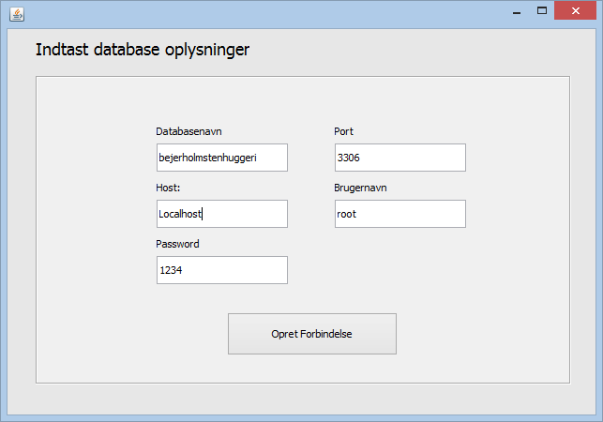

## Faktiske resultat:

Ved programstart blev panelet med mulighed for at indtaste databaseoplysninger vist.

## Konklusion på test:

På bagrund af det faktiske resultat kan vi konkludere at testet er bestået

# Opret en ordre og se om den trækker den rigtige moms

Beskrivelse:  
Testen har til formål at undersøge om systemet ved oprettelse af ordre selv udregner og påfører den korrekte moms.

## Forudsætninger:

En pdf reader installeret.

## Udførsel:

|  |  |
| --- | --- |
| Trin |  |
| 1 | Tryk på Knappen ”Salg”  Tryk på Knappen ”Ordre Salg”  Indtast tlf nr ”28931093” i input boksen    Fjern fokus fra input felt med telefon nr så den indlæser kunde data.  Sæt et flue ben i checkboksen ”Ny Sten”  Tryk på knappen ”Videre” |
| 2 | Vælg ”Sort Svensk 3300.0” i Dropdown boksen ”Varer”  Tryk på knapen ”Tilføj”    Tryk på knappen ”Godkend >>” |
| 3 | Tryk på knappen ”Godkend >>”  Tryk på ”Yes” i dialog boksen  PDF med ordren åbnes |

## Forventet resultat:

Det forventes at system selv udregner den korrekte moms på 25% på varens pris efter miljøafgiften på 2.5% er pålagt.

Det forventes derfor at ordren indeholder følgende moms oplysninger

|  |  |
| --- | --- |
|  | Pris |
| Sort Svensk | 3300 |
| Miljøafgift | 82 |
| Total: | 3382 |
| Moms udgør | 3382*0,25 = 845,50 |

## Faktiske resultat

Ved oprettelse af ordren blev en ordre seddel med følgende betalingsoplysninger oprettet

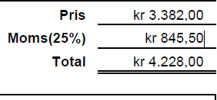

## Konklusion på test:

På bagrund af det faktiske resultat kan vi konkludere at programmet udregner momsen korrekt ud fra momsreglerne gældende i Danmark. Testet er bestået.

**Opret en pdf fil, der viser hvor mange varer der er på lager i hver varegruppe samt deres samlet indkøbspris**.

Beskrivelse:  
Testen har til formål at undersøge om det er muligt at oprette en pdf fil til en revisor indeholdende antal vare på lager samt udregne købspris og salgspris i hver varegruppe.

## Forudsætninger:

En pdf reader installeret.

## Udførsel:

|  |  |
| --- | --- |
| Trin |  |
| 1 | Tryk på knappen ”administration”  Tryk på knappen ”Opret revisor seddel” |

## Forventet resultat:

Der forventes at systemet opretter en pdf fil med informationerne omkring hvilket år seddelen er fra samt hvilket dato den er oprettet. Ydermere viser den linje for linje alle varegrupperne i databasen med antal varer i samt en samlet indkøbspris og salgspris.

## Faktiske resultat:

Der blev oprettet en pdf fil men alle oplysningerne vist nedenfor via screendump.

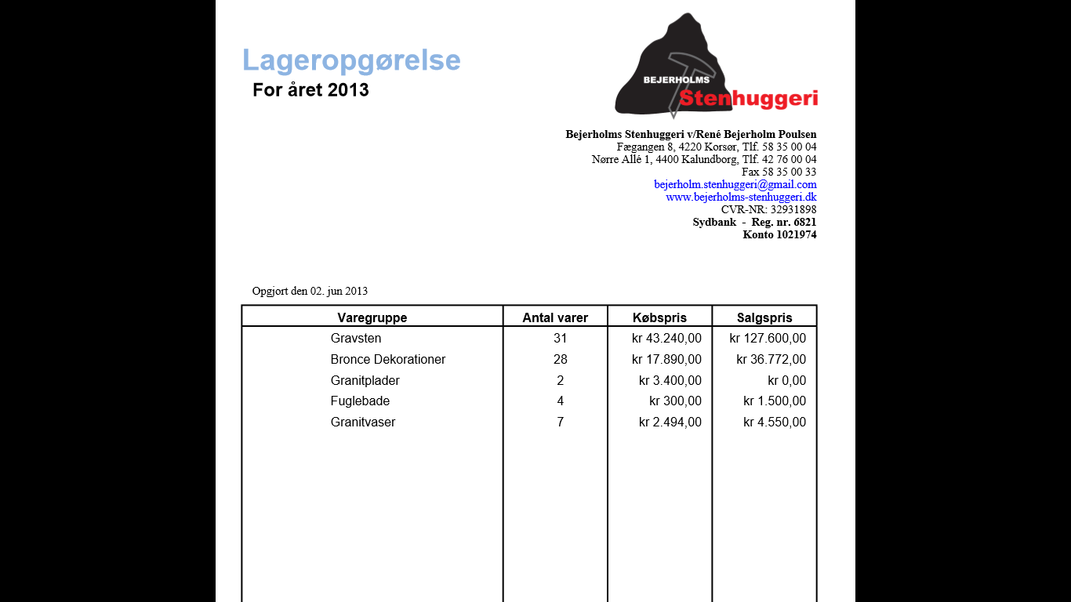

## Konklusion på test:

På bagrund af det faktiske resultat kan vi konkludere at det igennem systemet er muligt at oprette en lageropgørelse og testen er der for bestået

# Søge på en bestemt varegruppe

Beskrivelse:  
Testen har til formål at undersøge om det er muligt i system at filtrerer visningen af lagervarer så den viser ud fra en valgt varegruppe.

## Forudsætninger:

Ingen specifikke forudsætninger.

## Udførsel:

|  |  |
| --- | --- |
| Trin |  |
| 1 | Tryk på knappen ”Lager”    Vælg varegruppen ”Gravsten”  Tryk på knappen ”Filtrer” |

## Forventet resultat:

Der forventes at systemet, ved tryk på filtrer, vælger alle de gravsten som findes i databasen ud fra den valgte varegruppe.

## Faktiske resultat:

Ved klik på ”Filtrer” opdaterede varelisten til kun at indeholde gravsten.

## Konklusion på test:

På bagrund af det faktiske resultat kan vi konkludere at det er muligt under lageret at sortere varelisten ud fra en valgt varegruppe bestået